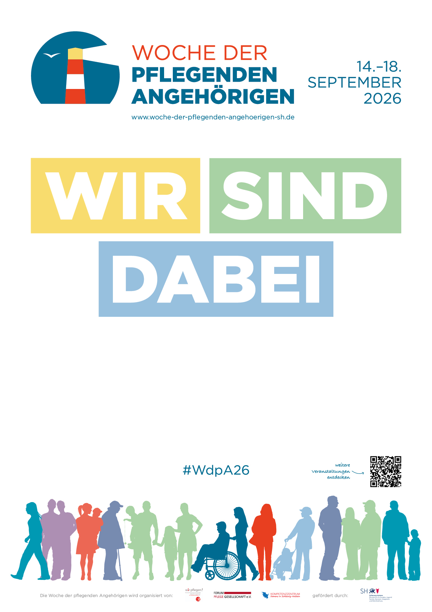
Titel der Veranstaltung in 2 Zeilen
maximal 60 Zeichen mit Leerzeichen
16.09.2026, 18:30 Uhr
Hier bei uns / Pflegedienst Herzensgüte

